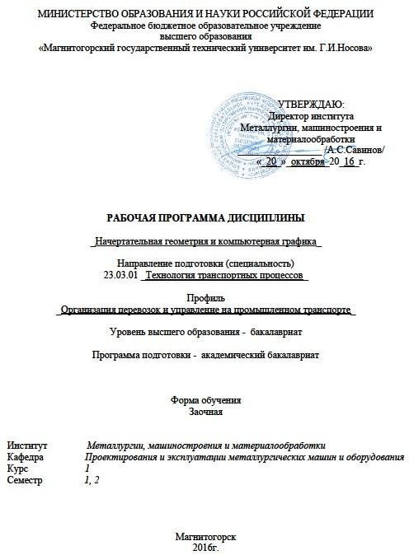

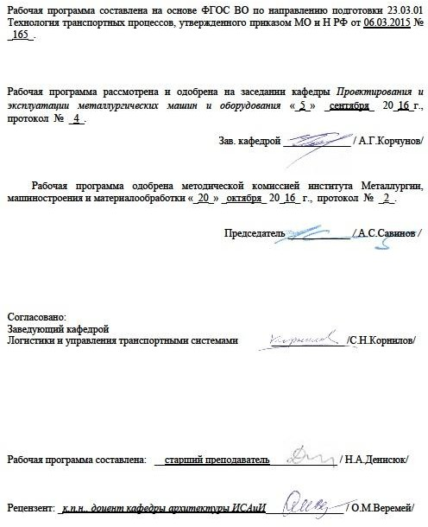

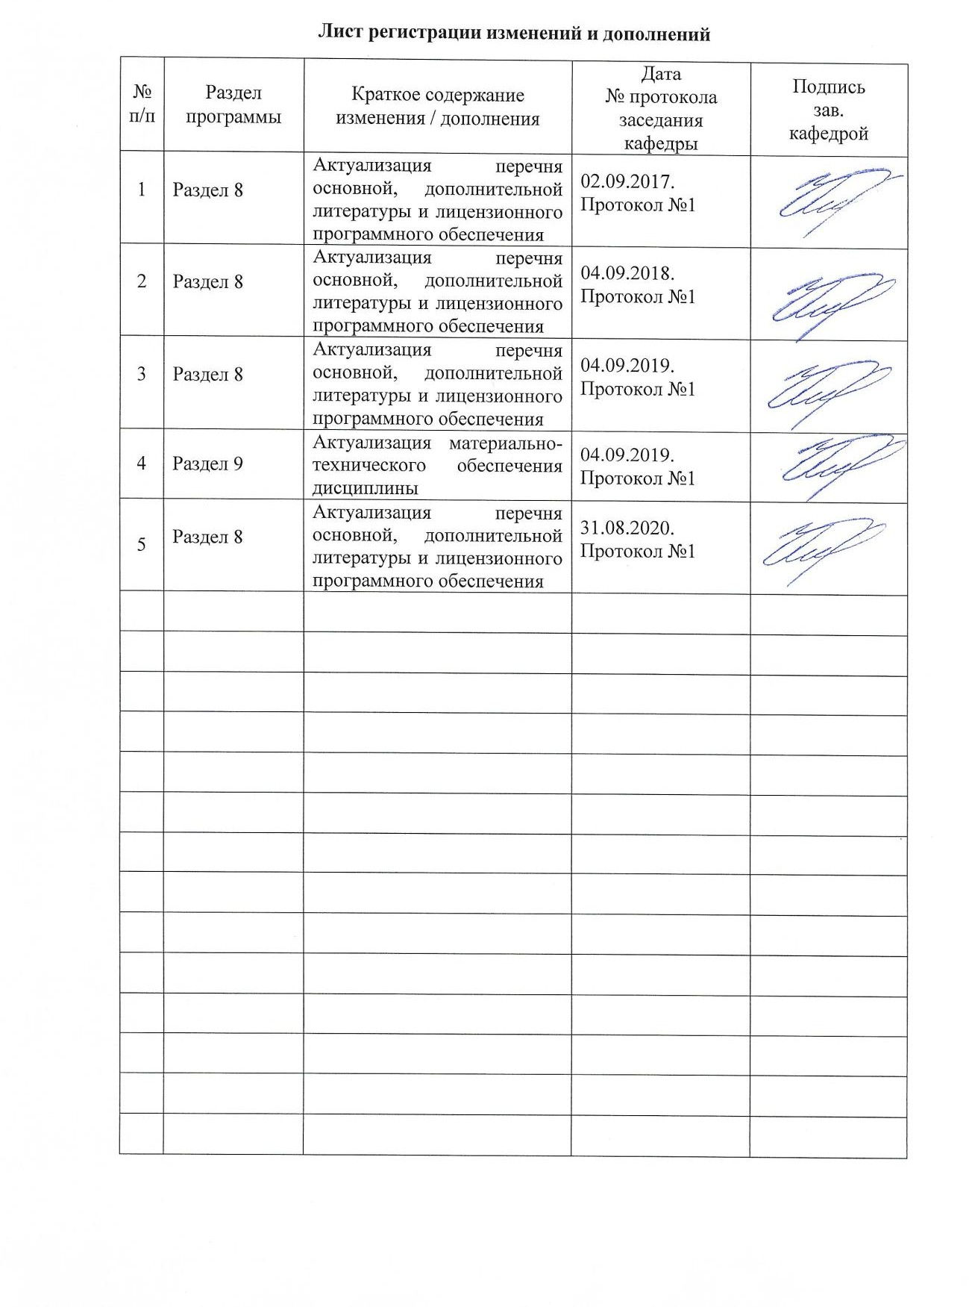

# Цели освоении дисциплины

Целью преподавания дисциплины «Начертательная геометрия и компьютерная графика» является овладение студентами необходимым и достаточным уровнем обще- культурных и профессиональных компетенций в соответствии с требованиями ФГОС ВО направления подготовки 23.03.01 «Технология транспортных процессов».

Целью курса является приобретение навыков, умения и опыта в чтении и выпол- нении чертежей как вручную, так и на компьютере, а также развитие пространственного воображения, необходимого для изучения специальных технических дисциплин, для ре- шения на чертежах инженерно-графических задач и в дальнейшей профессиональной деятельности.

При выполнении графических работ на компьютере по данной дисциплине студенты при- обретают умение и навыки работы в графическом редакторе, знакомятся с преимущества- ми автоматизированного проектирования. Знания, приобретенные на занятиях в компьютерном классе при работе в графической системе, являются необходимыми для работы в будущей профессиональной деятельности бакалавров данного направления.

# Место дисциплины в структуре образовательной программы подготовки ба- калавра

Дисциплина «Начертательная геометрия и компьютерная графика» (Б1.Б.12) входит в базовую часть блока 1 образовательной программы специальности 23.03. 01 «Техноло- гия транспортных процессов».

Для изучения дисциплины необходимы знания (умения, владения), сформированные в результате получения среднего общего образования.

Для усвоения данной дисциплины студенту необходим объём знаний, предусмот- ренный курсами геометрии, черчения, информатики общеобразовательной школы:

* знания об элементарных геометрических объектах (точка, прямая, кривая, плос- кость, поверхность), об их взаимном положении (параллельность, пересечение, перпенди- кулярность прямых), об их разновидностях (виды кривых – окружность, эллипс, гипербо- ла, парабола);
* виды поверхностей – призма, пирамида, цилиндр, конус, сфера);
* умение изобразить перечисленные геометрические объекты на одной плоскости;
* навыки выполнения чертежей геометрических моделей на трех плоскостях проек-

ций;

- начальные навыки работы с компьютером.

Знания (умения, владения), полученные при изучении дисциплины «Начертательная

геометрия и компьютерная графика» будут необходимы для последующего успешного освоения специальных дисциплин, выполнения курсовых работ и проектов, дипломного проектирования.

# Компетенции обучающегося, формируемые в результате освоения дисциплины (модуля) и планируемые результаты обучения

В результате освоения дисциплины (модуля) «Начертательная геометрия и ком- пьютерная графика» обучающийся должен обладать следующими компетенциями:

|  |  |
| --- | --- |
| Структурный элемент  компетенции | Планируемые результаты обучения |
| **ОПК-3: способностью применять систему фундаментальных знаний (математиче- ских, естественнонаучных, инженерных и экономических) для идентификации, фор- мулирования и решения технических и технологических проблем в области техноло- гии, организации, планирования и управления технической и коммерческой экс- плуатацией транспортных систем** | |
| Знать | * Основные определения и понятия начертательной геометрии, компью- терной графики и технического черчения. * Способы построения изображений пространственных форм на плоскости и способы решения задач, относящихся к этим формам: метрических и по- зиционных любой степени сложности с использованием графических ре- дакторов |
| Уметь: | * Решать позиционные и метрические задачи любой степени сложности с использованием графических редакторов. * Применять современные средства выполнения и редактирования изобра- жений и чертежей и подготовки конструкторско – технологической доку- ментации. |
| Владеть: | * Методами построения изображений пространственных форм на плоско- сти в том числе и помощью компьютерной графики. * Основными методами решения позиционных и метрических задач любой степени сложности с использованием графических редакторов. |
| **ПК-5: способностью осуществлять экспертизу технической документации, надзор и контроль состояния и эксплуатации подвижного состава, объектов транспортной инфраструктуры, выявлять резервы, устанавливать причины неисправностей и не- достатков в работе, принимать меры по их устранению и повышению эффективно- сти использования** | |
| Знать: | * Теорию построения и редактирования технического чертежа, в том числе в системах компьютерной графики. * Основные определения и понятия начертательной геометрии и техниче- ского черчения. * Теорию построения и редактирования технического чертежа. |
| Уметь: | * Создавать конструкторскую документацию в соответствии с требования- ми стандартов: рабочие чертежи деталей, сборочные чертежи, специфика- ции средствами двумерной и трехмерной графики. * Пользоваться учебной и справочной литературой, измерительными инст- рументами. |
| Владеть: | - Навыками выполнения технических чертежей вручную и современными  программными средствами выполнения и редактирования изображений и чертежей и подготовки конструкторско – технологической документации. |
| **ПК-25: способностью выполнять работы в области научно-технической деятельно- сти по основам проектирования, информационному обслуживанию, основам органи- зации производства, труда и управления транспортным производством, метрологи- ческого обеспечения и технического контроля** | |
| Знать: | - Основные правила разработки рабочей проектной и технической докумен- тации в САПР; |

|  |  |
| --- | --- |
| Структурный элемент  компетенции | Планируемые результаты обучения |
| Уметь: | * Оформлять законченные проектно-конструкторские работы; * Проверять соответствие разрабатываемых проектов и технической доку- ментации стандартам, техническим условиям и другим нормативным доку- ментам; |
| Владеть: | - Способностью разрабатывать техническую документацию и выполнять проектно-конструкторские работы;  - Оформлением законченных проектно-конструкторских работ с провер- кой соответствия разрабатываемых проектов и технической документа-  ции стандартам в профессиональной деятельности; |

# Структура и содержание дисциплины (модуля)

Общая трудоемкость дисциплины составляет 6 зачетных единиц 216 акад. часов, в том числе:

–контактная работа – 21 акад. час:

–аудиторная – 18 акад. часов;

–внеаудиторная – 3 акад. часа;

–самостоятельная работа – 182,4 акад. часов;

–подготовка к экзамену – 8,7 акад. часов

–подготовка к зачету – 3,9 акад. часа

|  |  |  |  |  |  |  |  |  |
| --- | --- | --- | --- | --- | --- | --- | --- | --- |
| Раздел/ тема дисциплины | *Семестр* | Аудиторная контактная ра- бота  (в акад. часах) | | | Самостоятельная работа (в акад. ча- сах) | Вид самостоятельной работы | Форма текущего кон- троля успеваемости и промежуточной атте- стации | Код и структурный элемент  компетенции |
| лекции | лаборат. занятия | практич. занятия |
| 1. Раздел 1 семестр |  |  |  |  |  |  |  |  |
| 1.1. Тема Предмет «Начертательная геометрия и компьютерная графика» Метод проецирования. Комплексный чертеж точки, прямой, плоскости. Ме- тоды преобразования чертежа. По- верхности. Сечение поверхностей вращения проецирующей плоскостью.  Методы преобразования чертежа. Пе- ресечение поверхностей. | 1 | 2 | - | 2/2И | 25,4 | * самостоятельное изучение учеб- ной литературы, конспектов лекций; * работа с электронными библио- теками; * решение задач; * работа с интернет - тестовыми системами (как в обучающем режиме, так и в режиме само- контроля) | индивидуальные зада- чи контрольной работы  №1; | **ОПК-3**  **зув** |
| 1.2. Тема Требования к изображениям, предьявляемые стандартами ЕСКД. ГОСТы 2.301-2.307. Аксонометриче- ские проекции ГОСТ 2.317 | 1 | 2 | - | 4/2И | 54 | * самостоятельное изучение учеб- ной литературы, конспектов лекций; * работа с электронными библио- теками; * решение задач; | индивидуальные зада- чи контрольной работы  №1; | **ОПК-3**  **зув** |

|  |  |  |  |  |  |  |  |  |
| --- | --- | --- | --- | --- | --- | --- | --- | --- |
| Раздел/ тема дисциплины | *Семестр* | Аудиторная контактная ра- бота  (в акад. часах) | | | Самостоятельная работа (в акад. ча- сах) | Вид самостоятельной работы | Форма текущего кон- троля успеваемости и промежуточной атте- стации | Код и структурный элемент  компетенции |
| лекции | лаборат. занятия | практич. занятия |
|  |  |  |  |  |  |  работа с интернет - тестовыми системами (как в обучающем режиме, так и в режиме само-  контроля) |  |  |
| Итого по разделу |  | 4 | - | 6/4И | 79,4 |  |  |  |
| **Итого за семестр** |  | 4 | - | 6/4И | 79,4 |  | **экзамен** |  |
| **2. Раздел 2 семестр** |  |  |  |  |  |  |  |  |
| 2.1. Тема Резьбовые соединения и их изображение и обозначение (ГОСТ 2.311) Эскизирование деталей машин. Изображение сборочных единиц. | 2 | - | - | 4 | 53 | * самостоятельное изучение учебной литературы, конспек- тов лекций; * работа с электронными биб- лиотеками; * работа с интернет - тестовыми системами (как в обучающем режиме, так и в режиме само-   контроля) | индивидуальные зада- чи контрольной работы  №2; | **ПК-5, ПК-25**  **зув** |
| 2.2. Тема Сборочный чертеж. Спе- цификация. Деталирование черте- жа общего вида. Основы САПР: 2D и 3D среда. КОМПАС -3D. Интер- фейс. Основные панели, инструмен- ты, операции.  Создание КОМПАС-детали Создание КОМПАС-сборки | 2 | - | - | 4/2И | 50 | * самостоятельное изучение учебной литературы, конспек- тов лекций; * работа с электронными биб- лиотеками; * работа с интернет - тестовыми системами (как в обучающем режиме, так и в режиме само- контроля) | индивидуальные зада- чи контрольной работы  №2; | **ПК-5, ПК-25**  **зув** |
| Итого по разделу |  | - | - | 8/2И | 103 |  | Текущий контроль ус-  певаемости |  |

|  |  |  |  |  |  |  |  |  |
| --- | --- | --- | --- | --- | --- | --- | --- | --- |
| Раздел/ тема дисциплины | *Семестр* | Аудиторная контактная ра- бота  (в акад. часах) | | | Самостоятельная работа (в акад. ча- сах) | Вид самостоятельной работы | Форма текущего кон- троля успеваемости и промежуточной атте- стации | Код и структурный элемент  компетенции |
| лекции | лаборат. занятия | практич. занятия |
| **Итого за семестр** |  | **-** | **-** | **8/2И** | 103 |  | **зачет с оценкой** |  |
| **Итого по дисциплине** |  | **4** | **-** | **14/6И** | **182,4** |  |  |  |

# Образовательные и информационные технологии

Для реализации предусмотренных видов учебной работы в качестве образовательных технологий в преподавании дисциплины «Начертательная геометрия и компьютерная графика» используется традиционная и модульно-компетентностная технологии.

Для формирования представлений об основах начертательной геометрии, способах про- ецирования, методах построения чертежей трехмерных объектов; способах преобразова- ния чертежа; основах инженерной графики; теоретических основ и правил построения изображений трехмерных форм и развития пространственного представления студентов используются: обзорные лекции – для систематизации и закрепления знаний по дисцип- лине, информационные – для ознакомления с основными положениями и алгоритмами решений задач, со стандартами и справочной литературой, лекции визуализации – для на- глядного представления способов решения позиционных и метрических задач, построения различных изображений, проблемная – для развития исследовательских навыков и изуче- ния способов решения задач.

Лекционный материал закрепляется в ходе практических занятий, на которых вы- полняются групповые или индивидуальные задания по пройденной теме.

В рамках интерактивного обучения применяется IT-методы (использование сете- вых мультимедийных учебников разработчиков программного обеспечения, электронных образовательных ресурсов по данной дисциплине, в том числе и ЭОР кафедры); метод обучения в сотрудничестве – прохождение всех этапов и методов получения изображения; проблемное обучение; индивидуальное обучение.

# Учебно-методическое обеспечение самостоятельной работы обучающихся

Самостоятельная работа предусматривает:

* + - подготовку к практическим занятиям, изучение необходимых разде- лов в конспектах, учебных пособиях и методических указаниях; работа со справочной литературой
    - исправление ошибок, замечаний, оформление чертежей.

**Самостоятельная работа в ходе аудиторных занятий** предполагает: изуче- ние и повторение теоретического материала по темам лекций (по конспектам и учеб- ной литературе, методическим указаниям), решение задач, выполнение индивидуаль- ных графических работ.

**Самостоятельная работа под контролем преподавателя** предполагает подго- товку конспектов и выполнение необходимых расчетов по разделам дисциплины, решение и проверка преподавателем задач, графических работ, работа с методической литературой.

**Внеаудиторная самостоятельная работа студентов** предполагает подготов- ку к практическим занятиям, подготовку к контрольным работам, выполнение прак- тических заданий (графических работ), изучение необходимых разделов в конспек- тах, учебных пособиях и методических указаниях; работа со справочной литературой, исправление ошибок, замечаний, оформление чертежей.

**По данной дисциплине предусмотрены различные виды контроля резуль- татов обучения:** *текущий* контроль (еженедельная проверка выполнения заданий и работы с учебной литературой), *периодический* контроль (контрольные работы, зада- чи и графические работы) по каждой теме дисциплины, *итоговый* контроль в виде за- чета или экзамена.

## Перечень тестов для периодической аттестации:

***1семестр***

Тест по ГОСТ 2.305 (10 вопросов)

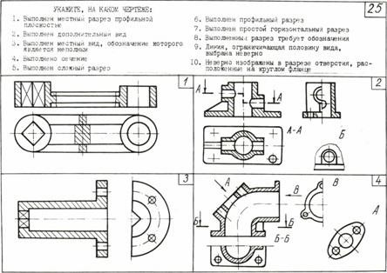

Тестовое задание по ГОСТ 2.305 (3 вопроса)

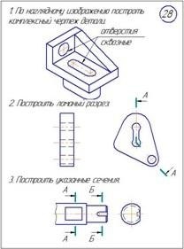

Тестовое задание по теме Аксонометрия

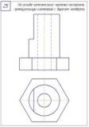

Тестовое задание по теме Сечение поверхностей проецирующей плоскостью

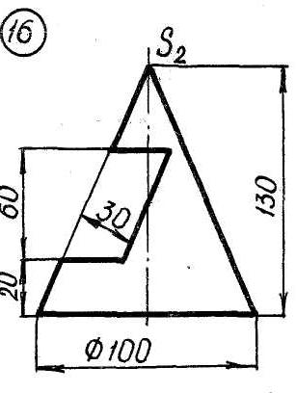

## 2семестр

Тест по теме «Резьбовые и сварные соединения» (10 вопросов)

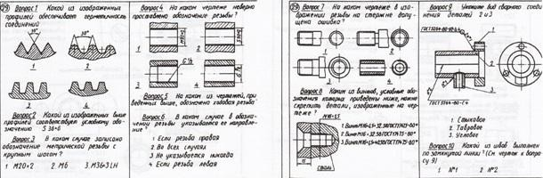

Тестовое задание по теме «Резьбовые и сварные соединения» (3 вопроса)

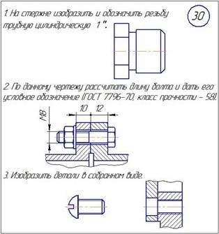

Тестовое задание по теме «Сборочный чертеж»

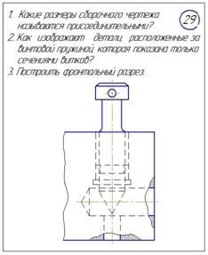

## Перечень практических графических работ для текущего контроля: 1семестр Контрольная работа №1

Графическое задание «Проекционное черчение»

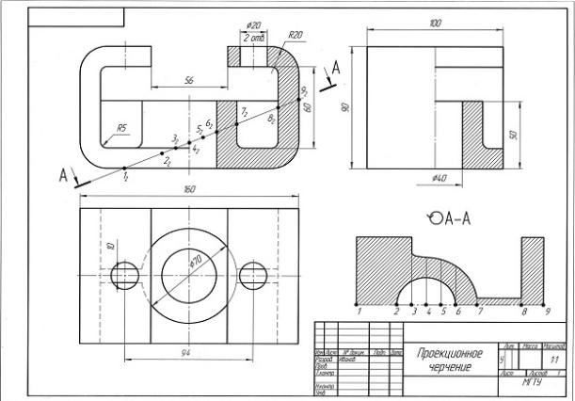

Графическое задание «Аксонометрические проекции»

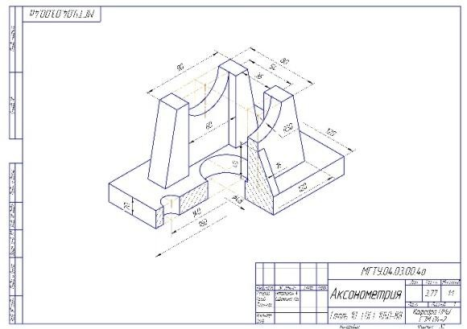

Графическое задание №5: «Тело с вырезом».

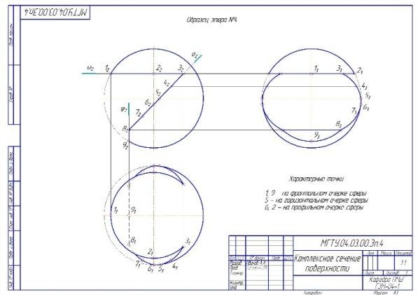

Графическое задание №6 «Взаимное пересечение поверхностей».

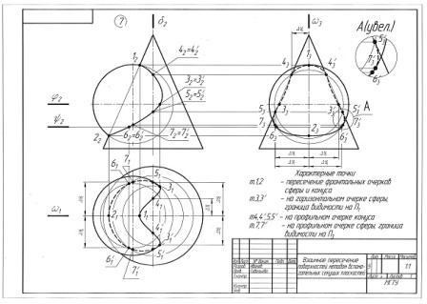

## 2семестр Контрольная работа№2

Графическая работа «Резьбовые соединения»

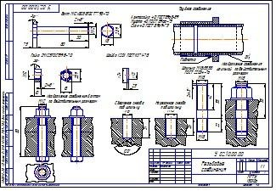

Графическая работа «Эскизы деталей сборочного узла»

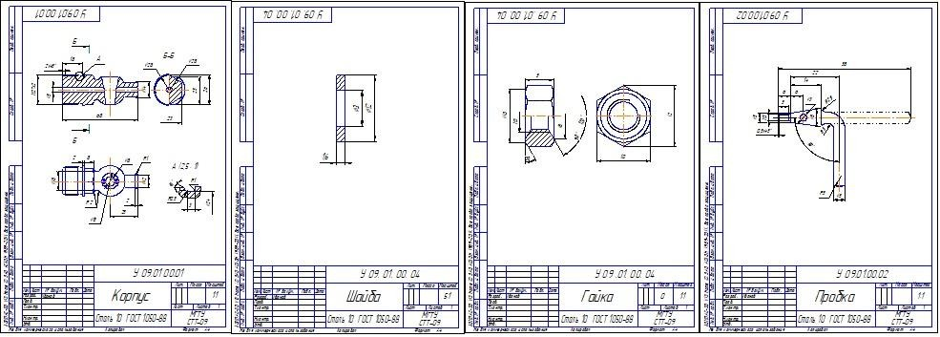

Графическая работа «Сборочный чертеж изделия»

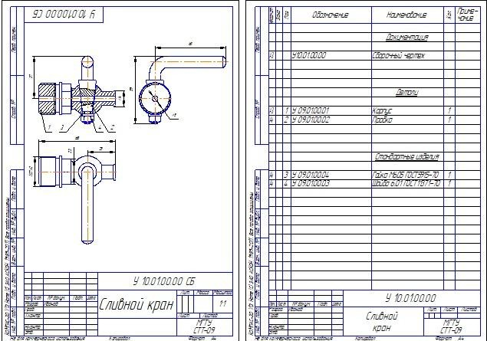

Графическая работа «Выполнение рабочих чертежей деталей по чертежу общего вида»

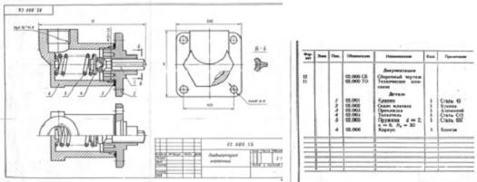

# 7 Оценочные средства для проведения промежуточной аттестации

**а) Планируемые результаты обучения и оценочные средства для проведения промежуточной аттестации:**

|  |  |  |
| --- | --- | --- |
| Структурный эле- мент компетенции | Планируемые результаты обуче- ния | Оценочные средства |
| **1семестр** | | |
| **ОПК-3: способностью применять систему фундаментальных знаний (математических, естественнонаучных, инженерных и эконо- мических) для идентификации, формулирования и решения технических и технологических проблем в области технологии, органи- зации, планирования и управления технической и коммерческой эксплуатацией транспортных систем** | | |
| Знать | Основные определения и поня- тия начертательной геометрии, компьютерной графики и техни- ческого черчения. Способы по- строения изображений простран- ственных форм на плоскости и способы решения задач, относя- щихся к этим формам: метриче- ских и позиционных любой степе- ни сложности с использованием графических редакторов | Перечень теоретических вопросов к экзамену:   1. Виды проецирования. 2. Комплексный чертёж Монжа. Закономерности комплексного чертежа. 3. Абсолютные и относительные координаты точек. 4. Изображение на комплексном чертеже прямых общего и частного положений. Привести примеры. 5. Взаимное положение прямых. Изображение их на эпюре. 6. Изображение на комплексном чертеже плоскостей общего и частного положе- ний. Привести примеры. 7. Условия принадлежности: а) точки прямой;   б) прямой и точки плоскости. Показать на примерах.   1. Главные линии плоскости. Их определения. Показать на примерах. 2. Условие параллельности прямой и плоскости. 3. Пересечение прямой линии с плоскостью. Перечислить этапы построения точки пересечения прямой с плоскостью общего положения. Привести пример. Опре- деление видимости прямой с помощью конкурирующих точек. 4. Поверхность. Образование. Задание поверхности вращения очерками. Построение точек и линий на поверхностях вращения. Привести примеры. |

|  |  |  |
| --- | --- | --- |
| Структурный эле- мент компетенции | Планируемые результаты обуче- ния | Оценочные средства |
|  |  | 1. Сечения цилиндра плоскостью. 2. Сечения конуса плоскостью. 3. Сечения сферы плоскостью. 4. Многогранники. Задание их на чертеже. Сечение многогранника плоскостью. Привести примеры сечений пирамиды и призмы проецирующей плоскостью 5. Аксонометрические проекции. Коэффициенты искажения изображения. Виды аксоно- метрических проекций по ГОСТ 2.317-69. Изображения окружности в различных видах аксонометрии. 6. Способы преобразования чертежа. Метод замены плоскостей проекций. Метод вращения. 7. Построение линии пересечения поверхностей методом вспомогательных секу- щих плоскостей. Привести пример. 8. Построение линии пересечения поверхностей, если одна из них - проецирую- щий цилиндр. Привести пример. 9. Частные случаи пересечения поверхностей. Теорема Монжа. 10. Развёртка цилиндра. Построение точек и линий на развёртке. 11. Развёртка конуса. Построение точек и линий на развёртке. 12. Стандарты ЕСКД на оформление чертежей и простановку размеров. Содер- жание ГОСТов 2.301-68, 2.302-68, 2.303-68, 2.304-81, 2.306-68, 2.307-68. Изо- бражения и обозначения элементов деталей. 13. Изображения: виды, разрезы, сечения, выносные элементы, надписи, обозна- чения. ГОСТ 2.305-68.   При объяснении любого вопроса следует приводить примеры, построения. |
| Уметь | Решать позиционные и метри- ческие задачи любой степени сложности с использованием гра- фических редакторов.  Применять современные сред- ства выполнения и редактирова- | Примерные практические задания для экзамена:  1. Построить три проекции конуса с вырезом. |

|  |  |  |
| --- | --- | --- |
| Структурный эле- мент компетенции | Планируемые результаты обуче- ния | Оценочные средства |
|  | ния изображений и чертежей и подготовки конструкторско – тех- нологической документации. | рис02.jpg |
| Владеть | Методами построения изобра- жений пространственных форм на плоскости в том числе и помощью компьютерной графики. Основ- ными методами решения позици- онных и метрических задач любой степени сложности с использова-  нием графических редакторов. | Примерные практические задания для экзамена:  2. По двум видам детали построить третий и выполнить необходимые разрезы |

|  |  |  |
| --- | --- | --- |
| Структурный эле- мент компетенции | Планируемые результаты обуче- ния | Оценочные средства |
|  |  | рис.jpg |
| **2 семестр** | | |
| **ПК-5: способностью осуществлять экспертизу технической документации, надзор и контроль состояния и эксплуатации подвижного состава, объектов транспортной инфраструктуры, выявлять резервы, устанавливать причины неисправностей и недостатков в ра- боте, принимать меры по их устранению и повышению эффективности использования** | | |
| Знать | * Теорию построения и редактиро- вания технического чертежа, в том числе в системах компьютерной графики. * Основные определения и поня- тия начертательной геометрии и технического черчения. * Теорию построения и редактиро- вания технического чертежа. | Перечень теоретических вопросов к зачету:   1. Стандарты ЕСКД на оформление чертежей и простановку размеров. Содер- жание ГОСТов 2.301-68, 2.302-68, 2.303-68, 2.304-81, 2.306-68, 2.307-68. Изо- бражения и обозначения элементов деталей. 2. Изображения: виды, разрезы, сечения, выносные элементы, надписи, обозна- чения. ГОСТ 2.305-68. 3. Аксонометрические проекции. Условия наглядности. Коэффициенты искаже- ния. Стандартные аксонометрические проекции. ГОСТ ЕСКД 2.317-68. 4. Прямоугольная изометрия. Изображение окружности в изометрии. 5. Изображение и обозначение резьбы. 6. Конструкторская документация. 7. Элементы геометрии деталей, изображения и обозначения элементов деталей. |

|  |  |  |
| --- | --- | --- |
| Структурный эле- мент компетенции | Планируемые результаты обуче- ния | Оценочные средства |
|  |  | 1. Изображения, надписи, обозначения, 2. Изображения сборочных единиц, 3. Выполнение эскизов деталей. 4. Сборочный чертеж изделий. 5. Условности и упрощения, применяемые при выполнении сборочных черте- жей. 6. Составление спецификации. 7. Правила выполнения рабочих чертежей деталей. 8. Чтение и деталирование чертежей общего вида |
| Уметь | * Создавать конструкторскую до- кументацию в соответствии с тре- бованиями стандартов: рабочие чертежи деталей, сборочные чер- тежи, спецификации средствами   двумерной и трехмерной графики.   * Пользоваться учебной и спра- вочной литературой, измеритель- ными инструментами. | Примерные практические задания  1. Выполнить эскизы деталей сборочного узла и создать по ним 3D модели в системе Компас 3D.  Эск сб узла.jpg |
| Владеть | - Навыками выполнения техниче- ских чертежей вручную и совре- менными программными средст- вами выполнения и редактирова- ния изображений и чертежей и  подготовки конструкторско – тех- | Примерные практические задания  2. Собрать объемные 3D модели в сборочный узел и создать сборочный чертеж со спецификацией |

|  |  |  |
| --- | --- | --- |
| Структурный эле- мент компетенции | Планируемые результаты обуче- ния | Оценочные средства |
|  | нологической документации. | Сб узел.jpg сб чертеж.jpg |
| **ПК-25: способностью выполнять работы в области научно-технической деятельности по основам проектирования, информацион- ному обслуживанию, основам организации производства, труда и управления транспортным производством, метрологического обеспечения и технического контроля** | | |
| Знать | - Основные правила разработки рабочей проектной и технической документации в САПР; | Вопросы для подготовки к зачету   1. Выполнение чертежей средствами компьютерной графики и САПР. 2. Основные типы документов, используемых САПР. Различия и особенности. 3. Основные методы и команды создания 2D чертежа. 4. Основные методы и команды создания трехмерной модели. 5. Основные методы и команды редактирования 2D чертежей. 6. Основные методы и команды редактирования 3D моделей. 7. Основные методы и команды редактирования эскизов 3D моделей. 8. Основные методы и команды массивов, применяемых для создания 3D моделей. 9. Основные команды вспомогательной геометрии 3D моделей. 10. Основные команды параметризации геометрии эскизов 3D моделей. 11. Резьбовые соединения. Элементы резьбы. Типы резьбы. Изображение и обозначение резьбы. 12. Сварные соединения. Типы сварных соединений. Изображение и обозначение их на черте- же. 13. Сборочный чертеж, чертеж общего вида. Условности и упрощения при выполнении СЧ. 14. Особенности изображения на сборочном чертеже соединений стандартными изделиями. 15. Стандартные изделия. Соединения болтовое, винтовое, шпилечное. 16. ГОСТ 2.401-68. Спецификация. Разделы спецификации. Порядок составления. 17. Эскизирование машиностроительных деталей. Выбор количества изображений. Особенно- сти изображения отдельных деталей. |

|  |  |  |
| --- | --- | --- |
| Структурный эле- мент компетенции | Планируемые результаты обуче- ния | Оценочные средства |
| Уметь | * Оформлять законченные про- ектно-конструкторские работы; * Проверять соответствие разра- батываемых проектов и техниче- ской документации стандартам, техническим условиям и другим   нормативным документам; | Примерные практические задания:  По эскизам деталей сборочного узла создать 3D модели, 3D сборку по вариантам. Добавить необходимые стандартные изделия. Подключить ассоциативный чертеж и спецификацию. Оформить сборочный чертеж в соответствии с требованиями ЕСКД. |
| Владеть | - Способностью разрабатывать техническую документацию и выполнять проектно- конструкторские работы;  - Оформлением законченных проектно-конструкторских ра- бот с проверкой соответствия разрабатываемых проектов и технической документации стандартам в профессиональ- ной деятельности; | Примерные задания для зачетной работы:  На основании чертежа общего вида разработать рабочие чертежи уникальных из- делий, создать 3D модели. Оформить задание в соответствии с требованиями  ЕСКД. Для выполнения практического задания необходимо выбрать САПР (КОМПАС-3D) |

**б) Порядок проведения промежуточной аттестации, показатели и критерии оценива- ния:**

Промежуточная аттестация по дисциплине «Начертательная геометрия и компью- терная графика» включает теоретические вопросы, позволяющие оценить уровень усвое- ния обучающимися знаний, и практические задания, выявляющие степень сформирован- ности умений и владений, проводится в форме экзамена в первом семестре и зачета (зачет с оценкой) во втором семестре.

***Экзамен*** по данной дисциплине проводится в устной форме по экзаменационным билетам, каждый из которых включает один теоретический вопрос и две графические за- дачи.

# Показатели и критерии оценивания экзамена:

* на оценку **«отлично»** (5 баллов) – обучающийся демонстрирует высокий уровень сформированности компетенций, всестороннее, систематическое и глубокое знание учеб- ного материала, свободно выполняет практические задания, свободно оперирует знания- ми, умениями, применяет их в ситуациях повышенной сложности. Он должен показать высокий уровень знаний не только на уровне воспроизведения и объяснения информации, решение метрических и позиционных задач, но и выполнение решений состоящих из ком- плексных заданий, включающих выбор методики решения, построение различными спо- собами и нахождение нестандартных творческих решений
* на оценку **«хорошо»** (4 балла) – обучающийся демонстрирует средний уровень сформированности компетенций: основные знания, умения освоены, но допускаются не- значительные ошибки, неточности, затруднения при аналитических операциях, переносе знаний и умений на новые, нестандартные ситуации. Он должен показать знания не толь- ко на уровне воспроизведения и объяснения информации, но и навыки решения задач, на- хождения решений изученными методиками, применительно к нетиповой задаче, выбрать наиболее удобную методику решения и построения графических решений
* на оценку **«удовлетворительно»** (3 балла) – обучающийся демонстрирует порого- вый уровень сформированности компетенций: в ходе контрольных мероприятий допуска- ются ошибки, проявляется отсутствие отдельных знаний, умений, навыков, обучающийся испытывает значительные затруднения при оперировании знаниями и умениями при их переносе на новые ситуации. Он должен показать знания на уровне воспроизведения и объяснения решения поставленных заданий, поиск методик решения позиционных или метрических задач
* на оценку **«неудовлетворительно»** (2 балла) – обучающийся демонстрирует зна- ния не более 20% теоретического материала, допускает существенные ошибки, не может показать интеллектуальные навыки решения простых задач.
* на оценку **«неудовлетворительно»** (1 балл) – обучающийся не может показать знания на уровне воспроизведения и объяснения информации, не может показать интел- лектуальные навыки решения простых задач.

***Зачет (зачет с оценкой)*** по данной дисциплине проводится в форме выполнения зачетной графической работы и устного опроса по теме.

# Показатели и критерии оценивания зачета:

* на оценку **«отлично»** (5 баллов) – обучающийся должен показать высокий уровень знаний основных правил выполнения чертежей и 3D моделей; определений процессов создания и моделирования объектов; методических нормативных и руководящих мате- риалов, касающиеся выполняемых типов чертежей; уметь применять знания методики использования программных средств в профессиональной деятельности; использовать их на междисциплинарном уровне; корректно выражать и аргументировано обосновывать положения нормативных документов для решения практических задач; владеть навыками

чтения и выполнения чертежей по требованиям стандартов ЕСКД

* на оценку **«хорошо»** (4 балла) – обучающийся демонстрирует средний уровень сформированности компетенций: знания определений понятий графики и их структурных характеристик; называть структурные характеристики, исключать условности и упроще- ния ЕСКД; умение распознавать эффективное решение практических задач от неэффек- тивного; представлять технические решения с использованием средств компьютерной графики и геометрического моделирования; владение навыком создания конструкторской документации в соответствии с требованиями стандартов ЕСКД
* на оценку **«удовлетворительно»** (3 балла) – обучающийся демонстрирует порого- вый уровень сформированности компетенций: знания основных определений и понятий начертательной геометрии; основных определений, понятий и правил выполнения черте- жей; основных положений ЕСКД; умение применять знания чтения и построения черте- жей в профессиональной деятельности; владение практическими навыками использования программных средств для решения практических задач.
* на оценку **«не зачтено»** – результат обучения не достигнут, обучающийся не мо- жет показать знания на уровне воспроизведения и объяснения информации, не может по- казать интеллектуальные навыки решения простых задач.

# 8 Учебно-методическое и информационное обеспечение дисциплины (модуля) а) Основная литература:

1. [Серга Г.В., Табачук И.И., Кузнецова Н.Н. Начертательная геометрия](https://e.lanbook.com/book/101848) [Электронный ресурс]: Учебник. /Под ред. [Серга Г.В., Табачук И.И., Кузнецовой Н.Н.](https://e.lanbook.com/book/101848) - 3-е изд., испр. и доп. - СПб.: Лань, 2018. - 444с. - ISBN 978-5-8114-2781-9. – Режим доступа: [http://portal magtu.ru//](http://portalmagtu.ru//) . - электронная библиотечная система «Лань». – [http://e.lanbook.com/book/101848.](http://e.lanbook.com/book/101848)
2. [Инженерная графика](http://e.lanbook.com/book/101848) [Электронный ресурс]: Учебник. /Под ред. [Серга Г.В., Таба-](https://e.lanbook.com/book/101848)

[чук И.И., Кузнецовой Н.Н.](https://e.lanbook.com/book/101848) - 2-е изд., испр. и доп. - СПб.: Лань, 2018. - 228с. - ISBN 978-5-8114-2856-4. – Режим доступа: [http://portal magtu.ru//](http://portalmagtu.ru//) . - электронная библио- течная система «Лань». – <http://e.lanbook.com/book/103070>

# б) Дополнительная литература:

1. [Сорокин Н.П., Ольшевский Е.Д., Заикина А.Н., Шибанова Е.И. Инженерная графи-](https://e.lanbook.com/book/74681)

[ка](https://e.lanbook.com/book/74681) [Электронный ресурс]: Учебник. /Под ред. [Сорокина Н.П., Ольшевского Е.Д.,](https://e.lanbook.com/book/74681)

[Заикиной А.Н., Шибановой Е.И.](https://e.lanbook.com/book/74681) - 6-е изд., стер. . - СПб.: Лань, 2016. - 392с. - ISBN 978-5-8114-0525-1. – Режим доступа: [http://portal magtu.ru//](http://portalmagtu.ru//) . - электронная библио- течная система «Лань». – <https://e.lanbook.com/book/74681>

1. [Лейкова М.В., Бычкова И.В. Инженерная компьютерная графика : методика реше-](https://e.lanbook.com/book/93600)

[ния проекционных задач с применением 3D-моделирования](https://e.lanbook.com/book/93600) [Электронный ресурс]: Учеб. пособ./ Лейкова М.В., Бычкова И.В. - М.: Издательство «МИСИС», 2016. - 92с. – Режим доступа: [http://portal magtu.ru//](http://portalmagtu.ru//) . - электронная библиотечная система

«Лань». – <https://e.lanbook.com/book/93600>

1. Савельева И. А. Конспект лекций по дисциплине Инженерная и компьютерная графика : учебное пособие / И. А. Савельева ; МГТУ. - Магнитогорск : МГТУ, 2018. - 1 электрон. опт. диск (CD-ROM). – URL: https://magtu.informsystema.ru/uploader/fileUpload?name=3653.pdf&show=dcatalogues

/1/1526283/3653.pdf&view=true. - Макрообъект. - Текст : электронный. – Макрообъ- ект.

# в) Методические указания:

1. Решетникова, Е. С. Практикум по дисциплинам «Начертательная геометрия и ком- пьютерная графика», «Начертательная геометрия и инженерная графика», «Инже- нерная графика»: учебное пособие [для вузов] / Е. С. Решетникова, Е. А. Свистуно-

ва, И. А. Савельева ; Магнитогорский гос. технический ун-т им. Г. И. Носова. - Магнитогорск: МГТУ им. Г. И. Носова, 2020. - 1 CD-ROM. - ISBN 978-5-9967-

1911-2. - Загл. с титул.экрана. - URL: https://magtu.informsystema.ru/uploader/fileUpload?name=4223.pdf&show=dcatalogues

/1/1537346/4223.pdf&view=true — Загл. с экрана.

1. Токарева, Т. В. Практикум по начертательной геометрии. Комплекс задач: учеб- ноепособие / Т. В. Токарева, И. А. Савельева; МГТУ. - Магнитогорск: МГТУ, 2018.

- 1электрон. опт. диск (CD-ROM). - Режим доступа: https://magtu.informsystema.ru/uploader/fileUpload?name=3542.pdf&show=dcatalogues

/1/1515184/3542.pdf&view=true — Загл. с экрана.

1. Скурихина, Е. Б. Резьбовые и сварные соединения: учебное пособие / Е. Б. Скури- хина, С. Ю. Собченко; МГТУ. - Магнитогорск: МГТУ, 2016. - 1 электрон. опт. диск (CDROM). - Режим доступа: https://magtu.informsystema.ru/uploader/fileUpload?name=2431.pdf&show=dcatalogues

/1/1130137/2431.pdf&view=true — Загл. с экрана.

1. Ткаченко, Т. Г. Сборочный чертеж: учебное пособие / Т. Г. Ткаченко, Л. В. Горохо- ва, Т. И. Костогрызова; МГТУ, каф. ПМиГ. - Магнитогорск, 2009. - 50 с. - Режим

доступа: https://magtu.informsystema.ru/uploader/fileUpload?name=265.pdf&show=dcatalogues/ 1/1060690/265.pdf&view=true — Загл. с экрана.

1. Мишуковская, Ю. И. Аксонометрические проекции : учебное пособие [для вузов] / Ю.И. Мишуковская, Л. В. Дерябина, А. Г. Корчунов ; Магнитогорский гос. техни- ческий ун-т им. Г. И. Носова. - Магнитогорск : МГТУ им. Г. И. Носова, 2019. - 1 CD-ROM. - Загл. с титул. экрана. - URL: https://magtu.informsystema.ru/uploader/fileUpload?name=3836.pdf&show=dcatalogues

/1/1530274/3836.pdf&view=true — Загл. с экрана.

1. Кочукова, О. А. Позиционные задачи в начертательной геометрии : учебное посо- бие / О. А. Кочукова, Е. Б. Скурихина ; МГТУ. - Магнитогорск : МГТУ, 2016. - 1 электрон. опт. диск (CD-ROM). - URL: http://magtu.informsystema.ru/uploader/fileUpload?name=2373.pdf&show=dcatalogues/ 1/1130047/2373.pdf&view=true - Макрообъект. - Текст : электронный.
2. Денисюк, Н. А. Поверхности в графическом редакторе КОМПАС-График : учебное пособие / Н. А. Денисюк, Т. В. Токарева ; МГТУ. - Магнитогорск : МГТУ, 2016. - 1 электрон. опт. диск (CD-ROM). - URL: http://magtu.informsystema.ru/uploader/fileUpload?name=2340.pdf&show=dcatalogues/ 1/1129979/2340.pdf&view=true - Макрообъект. - Текст : электронный.
3. Савельева, И. А. Компьютерная графика и геометрические основы моделирования : учебное пособие / И. А. Савельева, Е. С. Решетникова ; МГТУ. - Магнитогорск : МГТУ, 2016. - 119 с. : ил., табл. - URL: http://magtu.informsystema.ru/uploader/fileUpload?name=2270.pdf&show=dcatalogues/ 1/1129781/2270.pdf&view=true - Макрообъект. - Текст : электронный.

# г) Программное обеспечение и Интернет-ресурсы: Программное обеспечение

|  |  |  |
| --- | --- | --- |
| Наименование ПО | № договора | Срок действия лицензии |
| АСКОН Компас  3D в.16 | Д-261-17 от 16.03.2017 | бессрочно |
| MS Windows 7 Professional(для  классов) | Д-1227-18 от 08.10.2018 | 11.10.2021 |

|  |  |  |
| --- | --- | --- |
| FAR Manager | Свободно распространяемое | бессрочно |
| MS Office 2003 Professional | № 135 от 17.09.2007 | бессрочно |
| 7Zip | свободно распространяемое ПО | бессрочно |

**Профессиональные базы данных и информационные справочные системы**

|  |  |
| --- | --- |
| Название курса | Ссылка |
| Национальная информационно-аналитическая  система – Российский индекс научного цити- рования (РИНЦ) | URL: <https://elibrary.ru/project_risc.asp> |
| Поисковая система Академия Google (Google  Scholar) | URL: <https://scholar.google.ru/> |
| Международная реферативная и полнотексто- вая справочная база данных научных изданий  «Scopus» | [https://scopus.com](https://scopus.com/) |
| Информационная система - Единое окно дос-  тупа к информационным ресурсам | URL: <http://window.edu.ru/> |
| Российская Государственная библиотека. Ка-  талоги. | <https://www.rsl.ru/4readers/catalogues/> |
| Электронные ресурсы библиотеки МГТУ им.  Г.И. Носова | <https://magtu.ru8085/marcwel2/Default.asp> |

**9 Материально-техническое обеспечение дисциплины (модуля)**

Материально-техническое обеспечение дисциплины включает:

Учебные аудитории для проведения занятий лекционного типа. Оснащение: Муль- тимедийные средства хранения, передачи и представления информации. Учебные аудито- рии для проведения практических занятий, групповых и индивидуальных консультаций, текущего контроля и промежуточной аттестации: аудитории и компьютерные классы. Ос- нащение: Доска, мультимедийный проектор, чертежные столы, наглядные материалы: плакаты, демонстрационные макеты, стенды Персональные компьютеры с пакетом MS Office, Компас-3D и др. графическими пакетами, выходом в Интернет и доступом в элек- тронную информационно-образовательную среду университета.

Помещения для самостоятельной работы обучающихся: компьютерные классы; чи- тальные залы библиотеки. Оснащение: Персональные компьютеры с пакетом MS Office, КОМПАС-3D и др. графическими пакетами, выходом в Интернет и с доступом в элек- тронную информационно-образовательную среду университета.

Помещения для хранения и профилактического обслуживания учебного оборудова- ния: лаборатория графики. Оснащение: дидактические материалы: стенды, макеты, на- глядные материалы; модели вычерчиваемых деталей; образцы деталей для замера резьбы с натуры; измерительный инструмент; сборочные узлы.